我校开展“公共生活好习惯 文明有礼泉州人”志愿服务活动
在泉州这座充满烟火气与文化底蕴的城市，“文明”从不只是口号，而是融入日常的点滴行动。近期，我校学子积极投身各类志愿服务，以实际行动践行“公共生活好习惯，文明有礼泉州人”的理念，让文明之花在校园、景区、街头悄然绽放。
一、“文明餐桌”志愿服务
2025年9月-10月，校团委组织志愿者在食堂开展“文明餐桌”志愿服务。“同学，按需取餐，避免浪费哦！”在校园食堂的取餐区，身着志愿服的同学们正耐心引导师生取餐。为推动“食安惠民，泉州有礼”文明餐桌行动落地，我校志愿服务队提前做足准备——不仅参加专题培训，把食品安全常识、文明餐桌礼仪等烂熟于心，还制作了“按需取餐”主题宣传海报，让文明理念看得见、记得住。
活动期间，志愿者们分工明确：食堂入口处，他们递上宣传海报，细致讲解食品卫生小知识；取餐队伍旁，他们主动引导排队，温柔提醒全校师生“少取多次，杜绝浪费”；就餐区里，他们倡导文明用餐，还顺手协助打扫食堂卫生、解答师生疑问。一顿饭的工夫，“食安”与“文明”，就悄悄融入了校园的烟火气里。

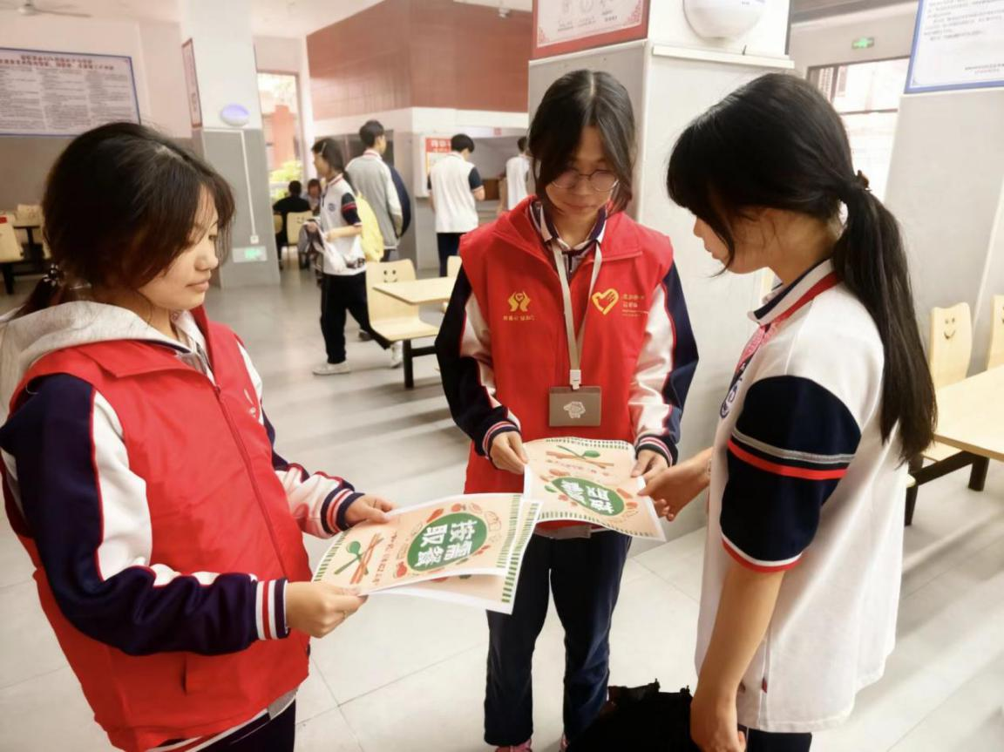
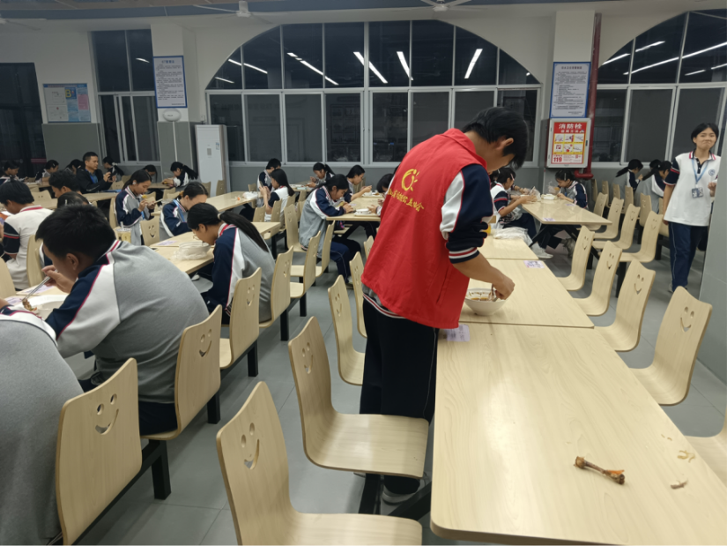

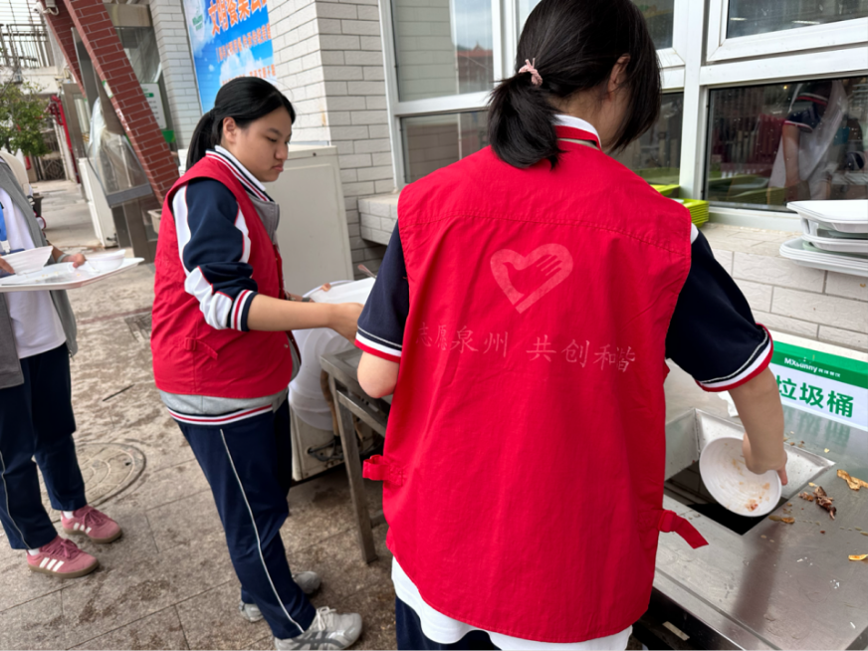
二、“小山丛竹”文明旅游志愿服务
“小山丛竹”景区古意盎然，为防止不文明现象发生，响应“言行恭善，泉州有礼”文明旅游行动，我校青年志愿者协会组织志愿者于2025年8月-10月来到这里当起了“文明守护者”。
有的志愿者守在晚晴室，帮游客看管随身物品，当起“讲解员”，细说景区的历史故事；有的拿着小喇叭巡逻，随时准备劝阻攀折花木、乱扔垃圾等不文明行为；同时仔细排查是否有台阶松动、标识不清等安全隐患；还有的志愿者在图书区域用心守护书香与宁静。
“虽然巡逻工作很辛苦，腿都酸了，但看到景区干干净净、游客们开开心心，就觉得特别有意义！”我校2024级金融事务班的一位志愿者笑着说。这次活动，不仅让同学们在服务中提升了自我、读懂了泉州文化，更用恭善的言行给文明旅游“加分”，展现了泉州青年的好风貌。
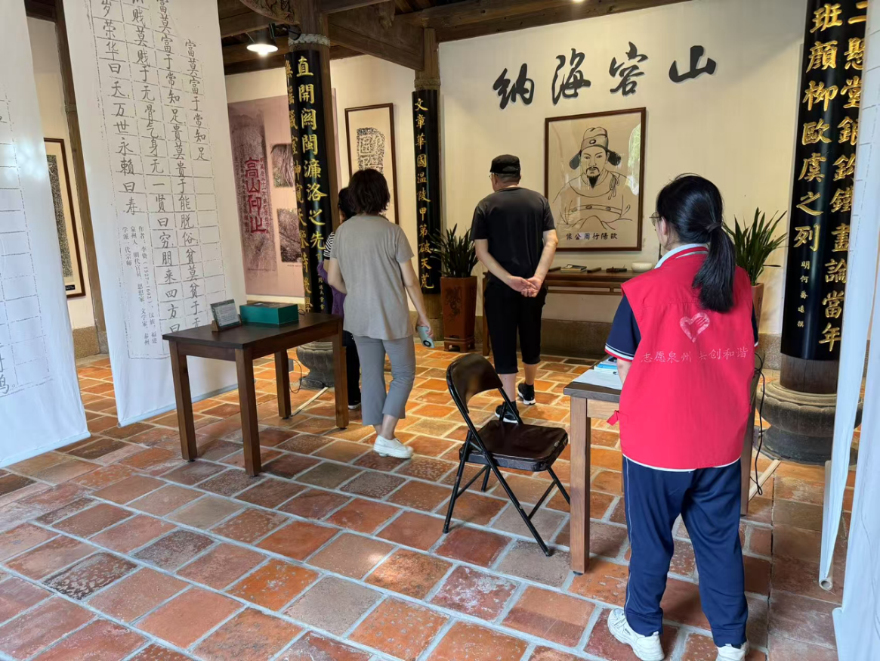
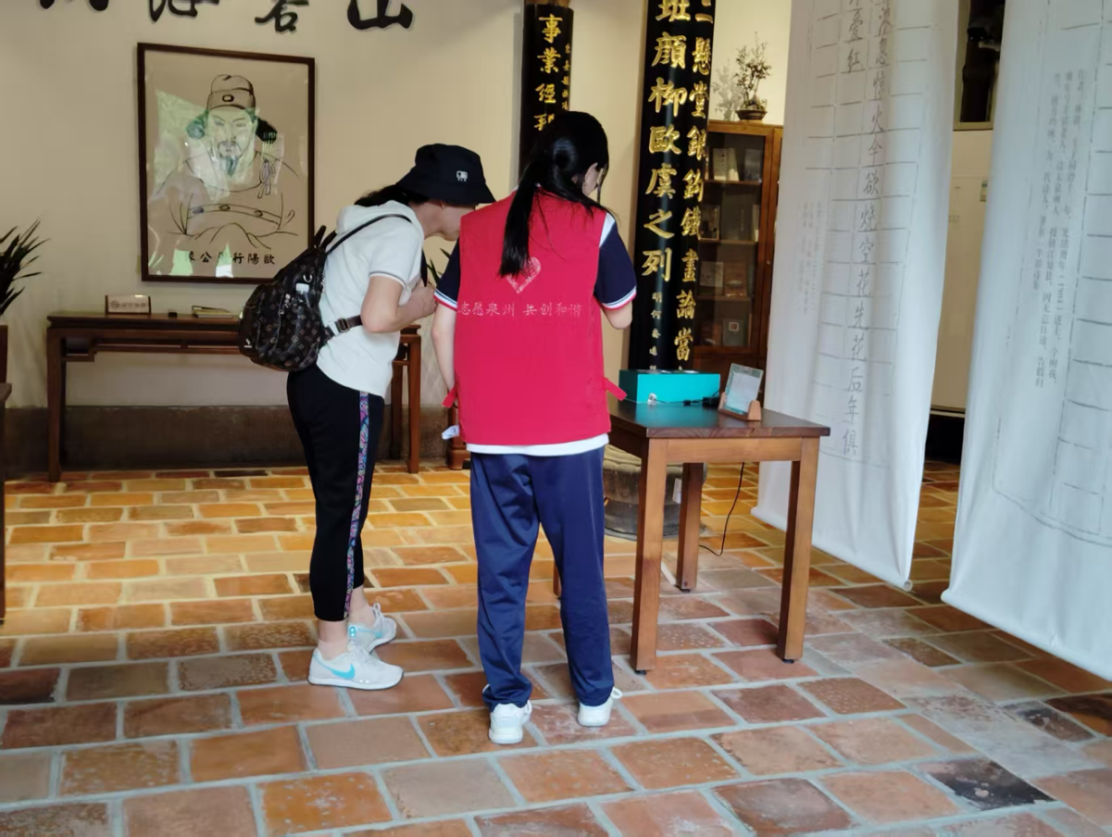
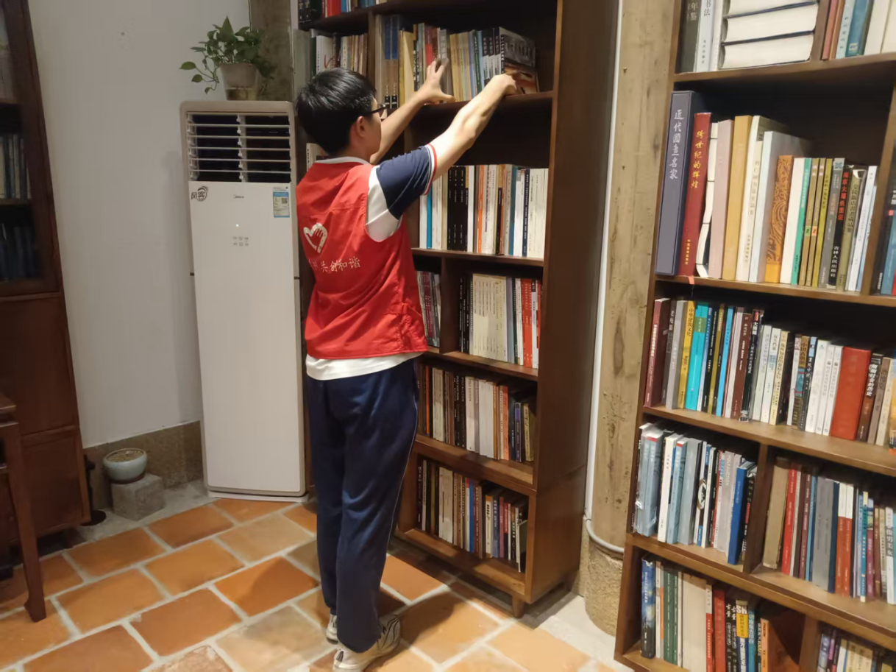
三、“清扫死角，扮靓家园”志愿服务
为了清扫街道卫生死角，让泉州市更美丽，2025年9月-10月30日，我校团委会组织志愿者定期带着劳动工具，在泉州市鲤城区开展“净美家园，泉州有礼”清扫卫生死角志愿服务活动。
有的同学负责清除路边绿化带里藏着的小纸团、易拉罐等；有的同学拿着长夹子，弯腰夹出下水道里的难以清除的烟头、纸屑；发现电线杆上有“牛皮藓”，就用小铁铲铲除……
经过一段时间的努力劳动，泉州古城看上去更干净美丽了。这次主题活动不仅让校园周边的街道干净整洁，更让志愿者们意识到整洁卫生的美好泉州要由每个人共同守护。
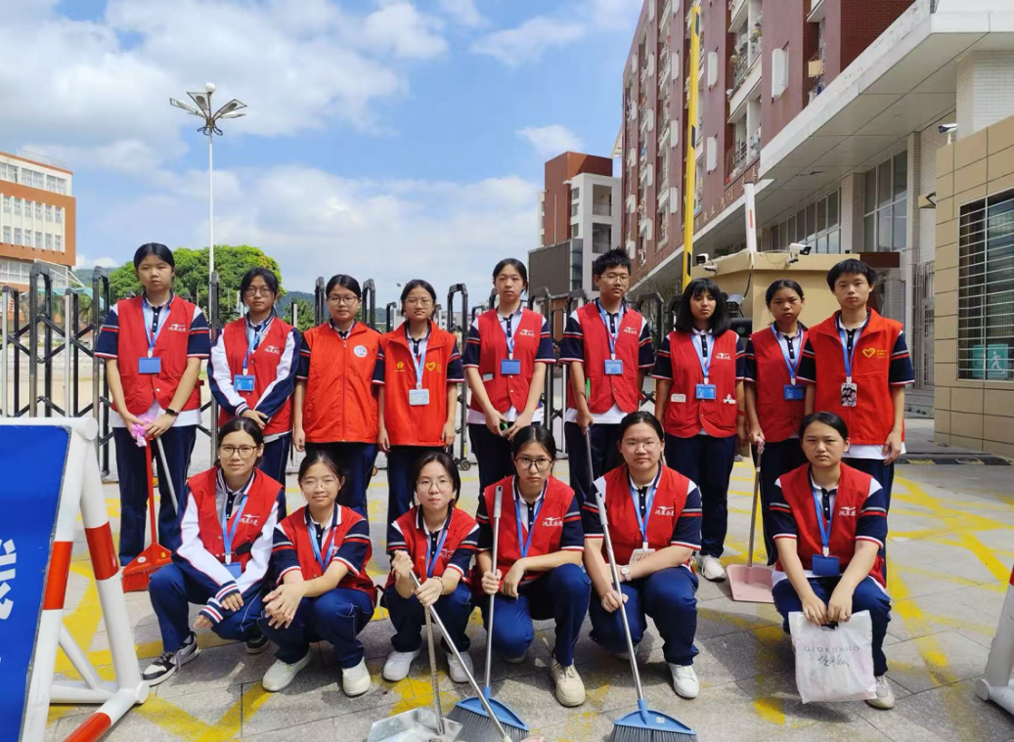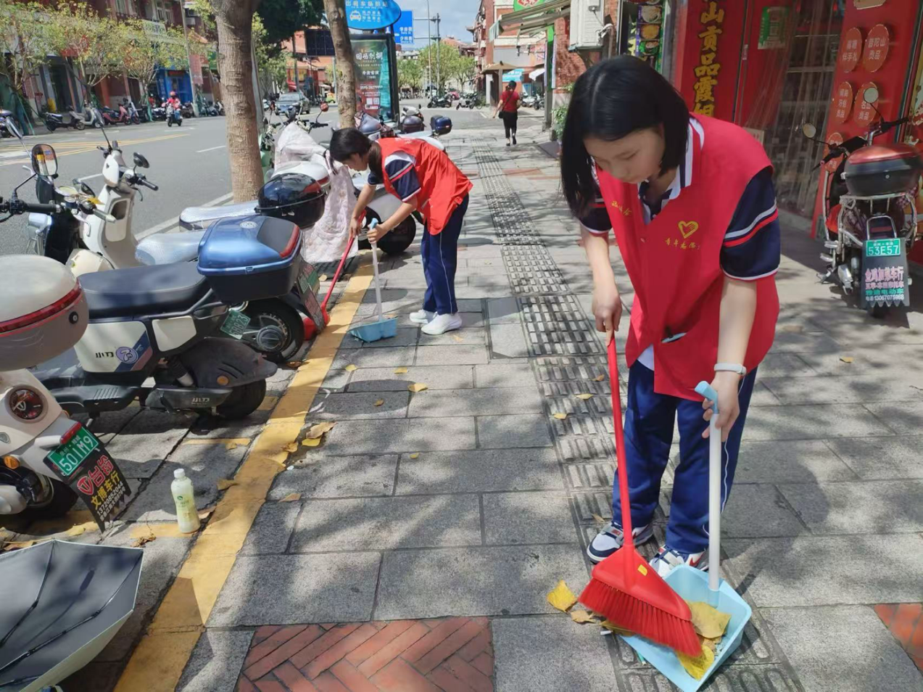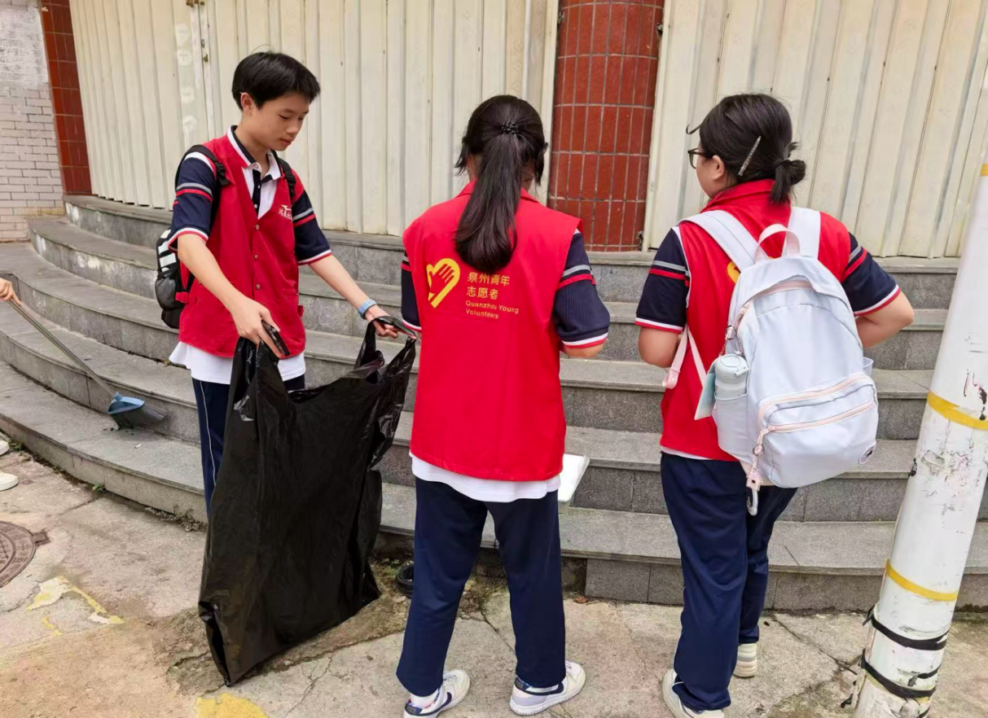
从食堂到景区，从街头到校园，我校学子用一次次志愿服务把“文明有礼”的种子播撒在泉州的各个角落。其实，文明从不是遥不可及的“大事”，而是按需取餐、不乱扔垃圾、轻声细语这些“小事”。愿更多人加入进来，一起做“文明有礼泉州人”，让这座城市因我们的行动而更温暖、更美好！

